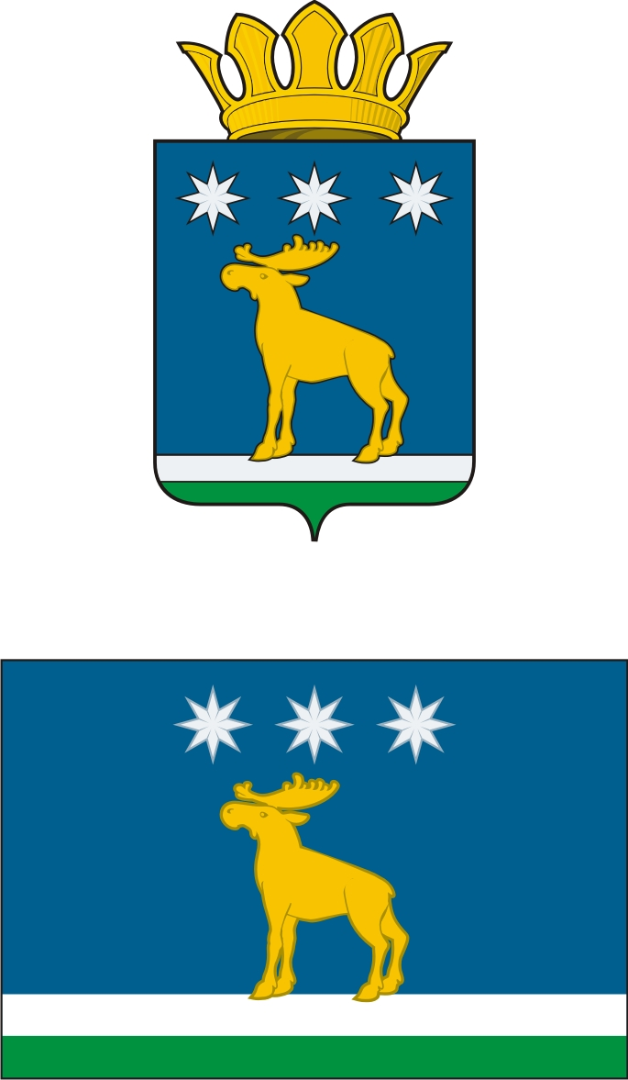

АДМИНИСТРАЦИЯ

ЮРГИНСКОГО МУНИЦИПАЛЬНОГО РАЙОНА

ПОСТАНОВЛЕНИЕ

12 марта 2018 г. | № 160-п
с. Юргинское

Об утверждении административного регламента предоставления муниципальной услуги «Исполнение запросов граждан и организаций по документам архивных фондов»

В соответствии с Федеральным законом от 27.07.2010 № 210-ФЗ «Об организации предоставления государственных и муниципальных услуг», руководствуясь Уставом Юргинского муниципального района
1.Утвердить административный регламент предоставления муниципальной услуги по исполнению запросов граждан и организаций по документам архивных фондов согласно приложению к настоящему постановлению.

2.Разместить настоящее постановление на официальном сайте администрации Юргинского муницпального района.

3.Признать утратившим силу постановление администрации Юргинского муниципального района от 21 июня 2017 г. No 511-п.

4.Контроль за исполнением настоящего постановления возложить на заместителя Главы района, начальника управления делами администрации Юргинского муниципального района.

Глава района В.В.Васильев

